电絮凝法去除聚乙烯微塑料的效能及机制

夏彬梅，祖波，邵添情
（重庆交通大学 河海学院，重庆 400074）

摘 要：【目的】微塑料污染已成为全球性环境问题，其对水生生态系统及人类健康的潜在风险受到广泛关注。【方法】以聚乙烯（PE）微塑料为对象，采用Al–Al电极体系考察电絮凝技术的去除效能，并在单因素条件下分析外加电压、初始pH、电解质（NaCl）浓度及PE初始浓度对去除效果的影响，以确定优选运行参数。【结果】外加电压、初始pH、NaCl浓度和PE初始浓度均显著影响电絮凝去除效果。在本研究范围内，外加电压由2.0V升高至4.0V时，PE去除率由86.7%提高至96.7%，但单位质量微塑料去除能耗由0.18kWh/(kg MPs)增加至1.17kWh/(kg MPs)；初始pH为7时去除效果最佳；NaCl浓度由0.01mol/L增至0.08mol/L时，PE去除率由94.7%降至66.7%；PE初始浓度由0.3g/L增至0.9g/L时，去除率由95.6%降至69.6%。【结论】电絮凝通过铝电极溶解生成的Al(OH)₃絮体与阴极析氢产生的微气泡共同促进了PE微塑料的捕集与分离。在优选条件下（外加电压3.0V、初始pH=7、NaCl浓度0.01mol/L、PE初始浓度0.3g/L、通电30min），PE去除率最高可达95.6%。

关键词：电絮凝；聚乙烯；铝极；絮凝体；外加电压；能耗；去除效率；机理

中图法分类号 X522； 文献标志码 A
DOI: OSID:
Performance and mechanism of electrocoagulation for removal of polyethylene microplastics

XIA Binmei, ZU Bo,SHAO Tianqing
（School of River and Ocean Engineering, Chongqing Jiaotong University, Chongqing 400074, China）

Abstract：[Objective] Microplastic pollution has become a global environmental issue, and its potential risks to aquatic ecosystems and human health have attracted widespread attention. [Methods] Polyethylene (PE) microplastics were selected as the target pollutant, and an Al–Al electrode system was applied to evaluate the removal performance of electrocoagulation technology. Under single-factor conditions, the effects of applied voltage, initial pH, electrolyte (NaCl) concentration, and initial PE concentration on removal efficiency were investigated to determine the optimal operating parameters. [Results] The applied voltage, initial pH, NaCl concentration, and initial PE concentration all significantly affected the removal performance of electrocoagulation. Within the experimental range, when the applied voltage increased from 2.0 V to 4.0 V, the PE removal efficiency increased from 86.7% to 96.7%, while the energy consumption per unit mass of microplastics increased from 0.18 kWh/(kg MPs) to 1.17 kWh/(kg MPs). The optimal removal performance was obtained at an initial pH of 7. As the NaCl concentration increased from 0.01 mol/L to 0.08 mol/L, the PE removal efficiency decreased from 94.7% to 66.7%. When the initial PE concentration increased from 0.3 g/L to 0.9 g/L, the removal efficiency decreased from 95.6% to 69.6%. [Conclusion] Electrocoagulation promotes the capture and separation of PE microplastics through the combined action of Al(OH)3 flocs generated by the dissolution of aluminum electrodes and hydrogen microbubbles produced at the cathode. Under the optimal conditions (applied voltage of 3.0 V, initial pH = 7, NaCl concentration of 0.01 mol/L, initial PE concentration of 0.3 g/L, and electrolysis time of 30 min), the maximum PE removal efficiency reached 95.6%.
Keywords：electrocoagulation；polyethylene；aluminum electrode；flocs；applied voltage；energy consumption；removal efficiency；mechanism
0 引 言
微塑料（Microplastics，MPs）是指粒径小于5mm的塑料颗粒^{[1]}，主要来源于塑料制品在环境中的风化破碎以及部分工业和日化产品中的人为添加。由于其粒径微小、化学稳定性强且难以降解，微塑料可在水体中长期存在，并可能被水生生物摄食。同时，微塑料具有较大的比表面积和疏水性表面，能够吸附并富集氮、磷等营养盐^{[2]}以及抗生素等有机污染物^{[3]}，在环境中充当污染物迁移与传递的载体，从而对水生态系统和人类健康产生潜在风险。微塑料的含量与当地的生活方式和条件密切相关，已有监测研究表明，自然水体中微塑料的质量浓度通常处于μg/L至低mg/L级。例如，CARR等^{[4]}报道，美国城市污水处理厂进水中微塑料丰度为10²~10⁴particles/L，对应质量浓度多为μg/L级；在珠江及其支流的调查中，微塑料质量浓度范围为0.004~1.28mg/L，平均浓度约为0.21mg/L，PE为主要检出类型之一^{[5]}；长江流域的微塑料质量浓度约为0.051±0.036mg/L^{[6]}。然而，在源头排放阶段，尤其是洗涤废水及塑料加工行业排水中，微塑料释放量显著增加。单次洗涤可释放约124~308mg/kg的微塑料纤维，相当于64万至150万根纤维^{[7]}；KHAIRUNNISA等^{[8]}进一步指出，洗涤过程产生的微塑料质量（总质量，包括纤维和颗粒）被测量为每次洗涤过程产生约129mg（洗涤过程）、102.67mg（冲洗过程）和109.67mg（干燥过程）的微塑料污染物。如果这些微塑料直接排入小体积的局部废水中，浓度很容易集中在数十至数百mg/L。
如何在废水排放前实现对微塑料的高效去除，成为微塑料污染控制的重要技术问题。目前，针对水体中微塑料的去除方法主要包括生物膜法、物理筛滤法、吸附法及高级氧化法等。ITTISUPORNRAT等^{[9]}研究探讨膜生物反应器（MBR）系统对微塑料的去除率可超过90%，但膜污染与运行成本问题制约了其长期应用。MROWIEC^{[10]}在综述中指出，常规污水处理工艺对微塑料的去除效果受颗粒密度与粒径影响显著，低密度聚乙烯（PE）颗粒在沉淀单元中易发生上浮或逃逸，纤维状微塑料通常比颗粒状更难以通过物理沉淀去除。吸附法^{[11]}通过表面作用实现微塑料由水相向固相转移，并不改变其聚合物结构，需后续处置或再生；高级氧化^{[12]}则依赖活性氧物种对聚合物链进行断裂或氧化降解。前者受材料饱和容量限制，后者存在反应速率与能耗之间的权衡。
在众多新兴技术中，电絮凝（Electrocoagulation，EC）因具有设备简单、药剂投加量少及处理效率高等优点，被逐渐应用于颗粒污染物及胶体污染物的去除。已有研究表明，电絮凝过程中阳极溶解产生的铝或铁离子可在水中水解生成金属氢氧化物絮体，这些絮体能够通过吸附架桥和网捕作用捕集悬浮颗粒，同时阴极析出的微气泡可促进颗粒与絮体复合体上浮，从而实现污染物的有效分离^{[13]}。近年来，该技术也开始被用于水体微塑料的控制。FALCO等^{[14]}在使用硼掺杂金刚石（BDD）电极的电化学氧化研究中，发现电流密度为60A/m²且初始PS浓度为60mg/L时，二者匹配最优，PS去除效率最高（约65.5%），若电流密度继续升至100A/m²，效率反而下降，表明电流密度与颗粒负荷匹配失调会抑制降解效果。SHEN等^{[15]}研究发现，适量NaCl的加入可通过提高电导率、降低欧姆电阻来优化体系性能，且当浓度约为0.05M（2~3g/L）时达到最佳平衡点，此时去除率最高，能耗也最为经济。PERREN等^{[16]}采用铝片为电极材料开展电絮凝试验，发现在pH=3~10条件下体系均表现出较高的去除效率（90%~100%），当溶液pH为7.5时，对污水中PE微塑料的去除率可达99.2%。ACHMIT等^{[17]}通过试验绘制铝离子在不同pH下的水解物种分布图，显示pH的升高导致Al³⁺依次转变为Al(OH)₃和Al(OH)₄—的过程，进而影响对微塑料的捕集。
尽管已有研究表明电絮凝对微塑料具有较高去除潜力，但现有工作多集中于去除效率评价及单一运行参数影响分析，对于电絮凝过程中铝基絮体生成与阴极析氢气泡行为之间的协同作用，以及其对微塑料沉降与上浮分离路径的影响机制，仍缺乏系统研究。基于此，本研究以模拟废水体系中的PE微塑料为对象，系统考察外加电压、初始pH、电解质浓度及微塑料初始浓度对去除效果的影响，筛选相对优化的运行条件，并结合絮体表面沉积包覆和气泡附着上浮等现象，探讨电絮凝去除PE微塑料的协同作用机制，为微塑料污染控制中电絮凝技术的优化应用提供理论依据和技术参考。
1 材料与方法
1.1 试验材料
聚乙烯（PE）购自东菀华创塑胶原料商行，粒径为150μm；十二烷基苯磺酸钠（SDBS，分析纯）购自湖南比克曼试验器材经营有限公司，用作阴离子表面活性剂。无水氯化钠（NaCl，分析纯）购自湖南比克曼试验器材经营有限公司，用于配制电解质溶液；电极采用高纯铝片（Al，99.9%）尺寸为50mm×20mm×2mm（浸没有效面积为8cm²）；反应器为500mL玻璃电解池；电源为直流稳压型，输出范围为0~30V电压和0~5A电流，试验采用恒压模式运行（MS305D S1，迈胜）。
1.2 试验方法
絮凝装置如图1所示，试验在容量为500mL的玻璃反应器中进行，采用Al-Al电极布置，电极间距设为3.5cm。通电反应阶段使用磁力搅拌器以200r/min的速度搅拌，确保电解液浓度分布均匀并避免微塑料沉积。
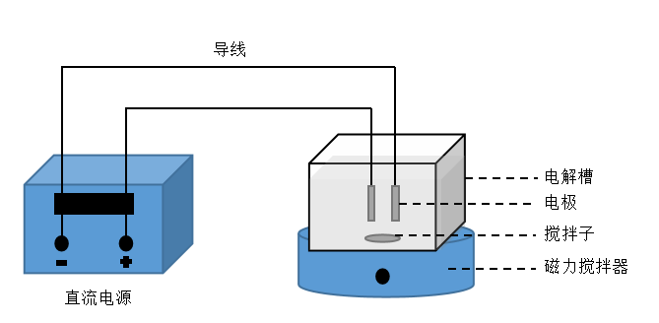
图1 电絮凝试验示意
Fig.1 Schematic diagram of electrocoagulation setup
在电絮凝试验前，电极板经砂纸打磨去除氧化层，然后用0.1mol/L的盐酸、去离子水冲至中性，再以乙醇脱脂并自然晾干。电絮凝试验在恒压通电条件下进行。通电阶段搅拌，通电结束后静置沉降，并选择浓度为0.5g/L的聚乙烯颗粒溶液作为处理对象。为获得稳定均匀的PE悬浮体系，向反应器中加入SDBS（0.2g/L）作为分散剂，并加入NaCl作为支撑电解质（基准浓度0.01mol/L）。随后在恒压条件下通电反应30min，电极间距保持3.5cm。在单因素试验中分别考察外加电压（2.0V、2.5V、3.0V、4.0V）、初始pH（3、5、7、10；使用0.1mol/L HCl或NaOH调节）对微塑料去除效果的影响；同时改变NaCl浓度（0.01mol/L、0.02mol/L、0.04mol/L、0.08mol/L）与PE初始浓度（0.3g/L、0.5g/L、0.7g/L、0.9g/L）以评估电解质与投加量的作用。试验在室温、200rpm搅拌下进行，电絮凝产生的絮体均匀分布并附着微小颗粒。试验后静置16小时，反应器内物质沉降，形成的絮凝毯沉降到反应器底部。
试验中，微塑料去除率采用“质量差法（以残余量计）+显微镜核查”联合测定：通过过滤获得处理后上清液中的残余微塑料质量，并以显微镜观察验证微塑料的形态与数量变化。通电结束后取上清液，经0.45μm预先恒重的微孔滤膜过滤；为避免铝系絮体残留对称量造成干扰，过滤后可用稀盐酸（如0.1mol/L）快速冲洗滤膜以溶解无机絮体，再以去离子水冲洗至中性，60℃烘干至恒重后称量残余微塑料质量。微塑料去除率按式（1）计算；单位去除量能耗E（kWh/(kg MPs)）按式（2）计算。另取典型样品在光学显微镜下观察过滤前后微塑料的形态与数量变化，用于对称量结果进行核查。
（1）
式中，η为电絮凝过程中微塑料去除率（%）；m₀为体系初始投加的微塑料质量（mg），mₜ为处理后上清液中残余微塑料质量（mg）。
（2）
式中，U为外加电压（V）；I为电流（A）；t为通电时间（h）；c₀为微塑料初始浓度（g/L）；c_{t}为微塑料电解后浓度（g/L）；V为溶液体积（L）
2 结果分析
2.1 外加电压对聚乙烯去除效果的影响
为考察外加电压对PE微塑料去除效果的影响，在2.0V、2.5V、3.0V和4.0V条件下开展对比试验；除电压外，其余条件保持一致：PE初始浓度0.5g/L、初始pH=7、NaCl 0.01mol/L（及SDBS 0.2g/L、电极间距3.5cm、通电30min、搅拌200r/min、室温）。如图2（a）所示，在0~30min内PE去除率随时间总体升高，且在考察范围内随外加电压提高呈总体增强趋势；高电压条件下去除率在反应前期提升更为迅速,其中4.0V通电30min时去除率最高，约为96.7%。在通电时间相同的条件下，外加电压升高通常会使体系电流（或电流密度）增大，从而提高单位时间内的通电电量；依据法拉第定律^{[18]}，阳极铝的溶出量及原位生成的铝基絮凝剂随之增加，同时阴极产氢气泡的产生速率与气泡通量增大，从而强化颗粒的聚集与分离过程。此外，气泡上升过程中可能附着并携带负载PE的絮体向液面迁移，形成电浮选效应，从而促进微塑料的上浮分离并提高总体去除效率^{[19]}。同时，各电压条件下去除率均随通电时间延长而提高，这主要归因于累计通电电量增加使铝基絮凝剂与气泡的累计生成量增加^{[20]}，从而增强对PE颗粒的电中和、卷扫网捕及上浮分离作用，促进其持续去除。如图2（b）所示，外加电压升高会显著增加单位质量PE的处理能耗（E），表明效率提升伴随更高的能量投入；与此同时，高电压条件下电极极化与表面钝化可能加剧^{[21]}，不利于长期稳定运行，并可能增加电极消耗与维护成本。综合去除率与能耗结果，3.0V条件下去除效果已接近4.0V，但能耗显著低于4.0V，因此在本研究条件下选取3.0V为后续试验的优选电压参数。
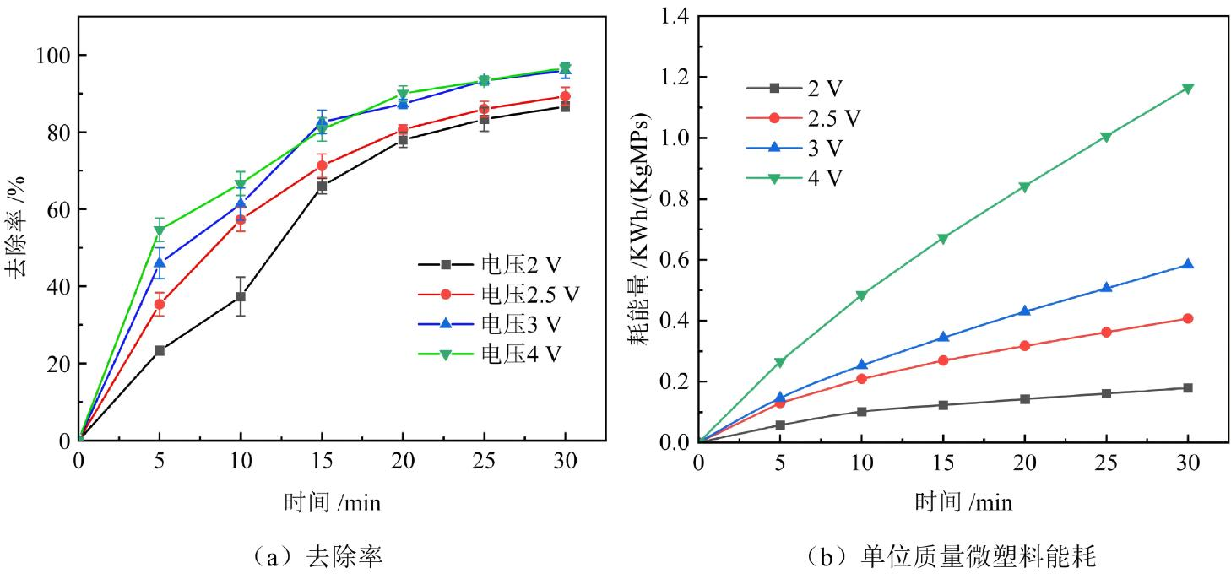
图2 外加电压对PE微塑料去除过程的影响
Fig.2 Effect of applied voltage on removal process of PE microplastics
2.2 初始pH值对聚乙烯去除效果的影响
通过设置初始pH=3、5、7、10四组对比试验，探究溶液酸碱度对PE微塑料去除效果的影响；除初始pH外，其余条件保持一致：PE初始浓度0.5g/L、外加电压3.0V、NaCl 0.01mol/L（及SDBS 0.2g/L、电极间距3.5cm、通电30min、搅拌200r/min、室温）。如图3（a）所示，在初始pH=3、5、7、10条件下，PE去除率均随通电时间延长而提高；在通电30min时，各条件去除率约为67%~97%，表明电絮凝在本研究考察的pH范围内均可实现PE的有效去除，但不同pH下去除效果差异显著。相比酸性与中性条件，初始pH=10时最终去除率最低，这可能与铝氢氧化物在高pH条件下呈两性、易转化为可溶的Al(OH)₄⁻有关^{[22]}，从而削弱以Al(OH)₃(s)为主的絮凝/卷扫作用。
如图3（b）所示，酸性初始条件（pH=3、5）下通电过程中溶液pH上升更明显，主要由于阴极析氢反应持续生成OH—中和H^{+[23]}，推动体系pH向中性移动；同时酸性介质可溶解电极表面钝化层并在一定程度上缓解钝化^{[24]}，有利于维持阳极活性并促进铝的电化学溶出。过强酸性条件下Al(OH)₃(s)絮体的形成可能受限，因此其去除效果未必优于近中性条件。初始pH=10时，溶液pH仅轻微下降后趋于稳定，可能是由于阳极生成的Al³⁺在碱性条件下迅速与OH⁻反应形成Al(OH)₃并进一步转化为Al(OH)₄⁻，初期消耗部分OH⁻导致pH略有下降；随后阴极析氢反应持续产生OH⁻，与水解消耗作用逐渐达到动态平衡，使体系pH维持在相对稳定状态。在该条件下，Al(OH)₄⁻比例升高，体系中有效絮体含量相对减少，削弱了絮凝沉降与分离过程，因此去除率最低。不同初始pH条件下电絮凝过程中溶液pH会发生动态变化，而pH的波动可能影响铝水解产物形态及絮凝性能，从而对微塑料去除效果的稳定性产生一定影响。相较之下，初始pH=7条件下去除率最高（约96.7%），可能归因于近中性环境更有利于铝溶出后水解生成无定形Al(OH)₃(s)絮体，从而强化电中和与卷扫网捕等作用并提升微塑料去除效率^{[16]}。综合上述结果，在本研究条件下选取初始pH=7作为后续试验的优选参数。

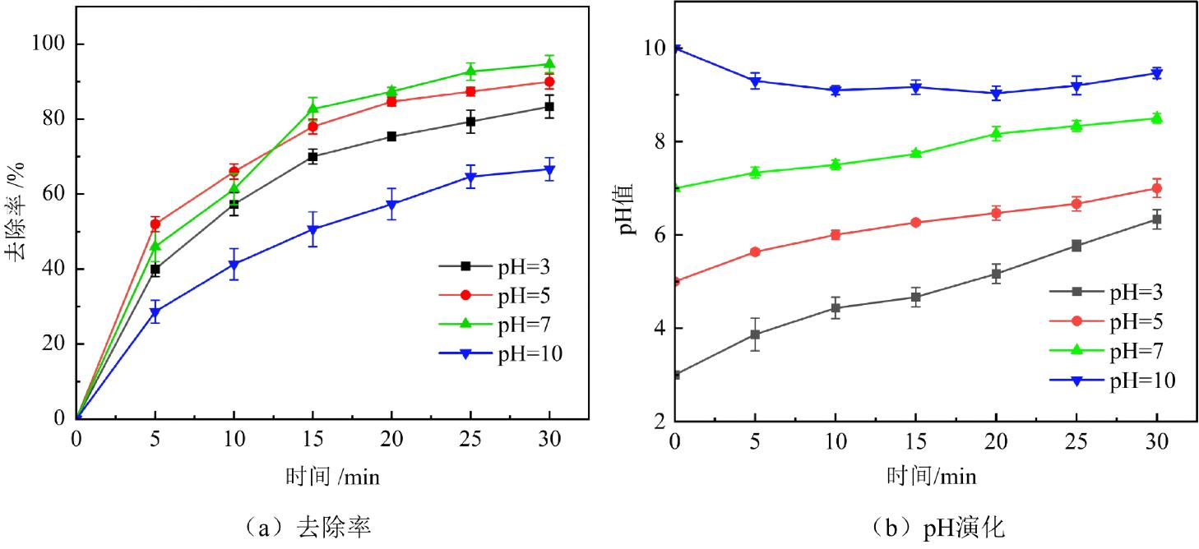

图3 不同初始pH条件下PE微塑料去除率与体系pH的时间变化
Fig.3 Temporal variations in PE microplastic removal efficiency and pH evolution at different initial pH values

2.3 电解质浓度对聚乙烯去除效果的影响
为考察电解质（NaCl）浓度对电絮凝去除PE微塑料的影响，设置NaCl浓度为0.01mol/L、0.02mol/L、0.04mol/L和0.08mol/L四个水平；除电解质浓度外，其余条件保持一致：PE初始浓度0.5g/L、外加电压3.0V、初始pH=7（及SDBS 0.2g/L、电极间距3.5cm、通电30min、搅拌200r/min、室温）。如图4所示，在各NaCl浓度条件下，PE去除率均随通电时间延长而升高，表明电絮凝过程具有累积增强效应；同时，不同NaCl浓度对应的去除曲线明显分层，说明电解质浓度对总体去除效率具有显著影响。当NaCl浓度为0.01mol/L时去除效果最佳，通电30min去除率约为94.7%；随着NaCl浓度由0.01mol/L增至0.08mol/L，去除率整体呈下降趋势，在0.08mol/L下通电30min的去除率约为66.7%。该现象可能与电解质改变体系电导、欧姆压降以及颗粒表面电性与絮体形成过程有关^{[25]}：在一定范围内，提高NaCl浓度可降低溶液电阻并减小欧姆压降，使恒压运行下更易获得较高电流（或电流密度），从而促进阳极铝溶出并水解生成Al(OH)₃(s)絮体，提高絮凝网捕能力；此外，在本研究考察范围内，较低NaCl浓度（0.01mol/L）可能通过压缩颗粒双电层、降低静电排斥并增强电荷中和效应^{[26]}，促进微塑料与絮体间聚集，从而获得更高去除率。相反，当NaCl浓度进一步升高时，较高离子强度可能引起过强的电荷屏蔽与双电层压缩^{[27]}，改变颗粒—絮体相互作用与絮体结构特征，降低对PE的捕集效率；同时高离子强度下电极极化与表面膜层演化可能加剧，增加钝化风险并降低电极反应活性与运行稳定性，从而不利于持续生成有效絮凝剂与气泡，导致去除效果下降。综上，在本研究考察范围（0.01~0.08mol/L）内，较低NaCl浓度（0.01mol/L）即可满足体系导电需求并获得最高去除率，而继续升高电解质浓度反而降低去除效率，因此实际应用中应结合目标水体离子背景与能耗需求优化电解质投加水平，以实现更优的微塑料去除效果与运行经济性。
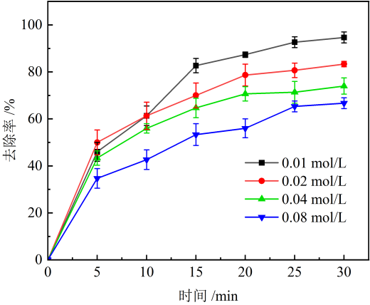
图4 电解质浓度对聚乙烯去除率的影响
Fig.4 Effect of electrolyte concentration on polyethylene removal efficiency

2.4 聚乙烯初始浓度对去除效果的影响
保持外加电压3.0V、初始pH=7、NaCl浓度0.01mol/L（及SDBS 0.2g/L、电极间距3.5cm、通电30min、搅拌200r/min、室温）等条件不变的前提下，设置PE初始浓度为0.3g/L、0.5g/L、0.7g/L和0.9g/L，探究其对电絮凝去除效果的影响。如图5所示，在不同初始浓度下，PE去除率均随通电时间延长而升高；同时，初始浓度变化对去除效果的影响明显。当PE初始浓度为0.3g/L时，通电30min的去除率最高，约为95.6%；随着初始浓度增加，去除率整体呈下降趋势，在0.9g/L时最低，通电30min的去除率约为69.6%。该现象可能与恒定运行条件下单位体积生成的铝基絮凝剂与气泡量相对固定，而微塑料颗粒负荷增加导致“絮凝剂/颗粒”比例降低有关：在较低至适中的PE浓度下，体系中生成的Al(OH)₃(s)絮体可较充分地实现电中和、卷扫网捕与架桥作用，促进颗粒聚集并获得较高去除率；当PE初始浓度较高（如0.7g/L和0.9g/L）时，单位体积生成的絮凝剂量相对不足，可能难以充分中和并捕集全部颗粒^{[28]}，从而降低絮凝沉降及气泡携带上浮（电浮选）等分离效率，导致去除率下降。较高的微塑料浓度可能加剧颗粒间相互碰撞与局部团聚，但在表面电荷未充分中和的情况下，颗粒间静电排斥仍可能限制大尺寸、稳定絮体的形成^{[29]}，从而不利于进一步去除。综上，在本研究考察范围内，较低的PE初始浓度（如0.3~0.5g/L）更有利于获得较高去除率；因此，实际应用中应在目标微塑料负荷与通电条件之间进行匹配优化，使絮凝剂/颗粒比保持在合理范围，以避免高负荷条件下去除效率下降。

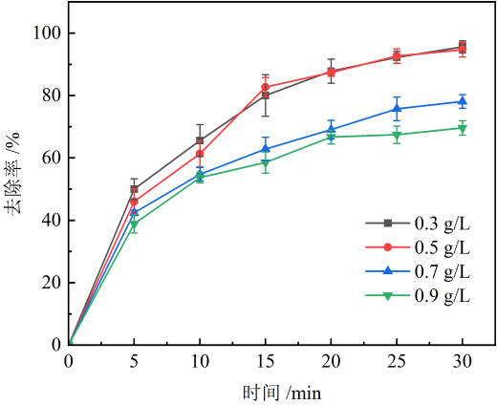
图5 聚乙烯初始浓度对聚乙烯去除率的影响
Fig.5 Effect of initial polyethylene concentration on polyethylene removal efficiency

2.5 电絮凝去除聚乙烯机理
电絮凝去除PE微塑料的过程可概括为“絮凝捕集—沉降/气泡携带上浮”的双路径协同分离。在阳极，铝电极发生电化学溶出生成Al³⁺（Al→Al³⁺+3e—）；在阴极，水还原（析氢）产生OH—与H₂气泡（2H₂O+2e—→H₂+2OH—）。随后，Al³⁺在体系中发生水解与聚合，形成以Al(OH)₃(s)为主的铝基水解产物/絮体，其可通过电中和、卷扫网捕与架桥作用吸附并捕集PE颗粒^{[30]}。同时，部分负载PE的絮体可附着于阴极析出的H₂气泡并随气泡上升发生上浮分离（电浮选），从而形成“沉降-上浮并存”的协同去除路径^{[31]}（见图6）。另外在以NaCl为电解质的条件下，阳极除发生铝溶解反应外，Cl—在一定电位下亦可能被氧化生成Cl₂（2Cl—→Cl₂+2e—），其进一步水解形成HOCl/OCl⁻等氯氧自由基，这些自由基在水体中可能产生一定的氧化能力，对有机污染物表面结构产生轻微氧化或官能化作用。在本研究所采用的电压和pH条件下未观察到明显降解产物，但氯氧自由基可能对PE表面产生一定程度的表面改性，从而增强其与铝基絮体之间的相互作用。总体而言，在本体系中铝基絮体的絮凝捕集与气泡辅助分离仍是PE去除的主要机制，而活性氯物种可能仅起到辅助促进作用。
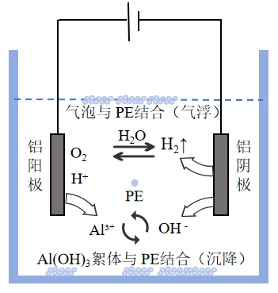
图6 电絮凝去除聚乙烯机理
Fig.6 Mechanism of polyethylene removal by electrocoagulation

傅里叶红外光谱（FTIR）结果（见图7）为絮体沉积/包覆提供了佐证：絮凝前PE在2913cm⁻¹与2847cm⁻¹处分别表现为–CH₂–的不对称与对称伸缩振动峰；在约1466cm⁻¹与720cm⁻¹处出现–CH₂–的弯曲/摇摆振动特征峰；絮凝后样品在约600cm⁻¹附近出现新的吸收特征，结合相关文献，可归属于Al–O（或Al–O–Al）相关振动^{[32]}，提示样品表面存在铝基沉积层。MOLLAH等^{[33]}在系统研究铝电絮凝机理时，通过FTIR与XRD分析证实，铝阳极溶解后生成的Al³⁺在近中性条件下水解形成无定形Al(OH)₃(s)，其结构中存在明显的Al–O振动吸收特征，并指出该水解产物是电絮凝去除颗粒污染物的主要活性组分。同时PE的–CH₂–特征峰强度相对减弱，说明PE表面被铝基絮体覆盖，导致红外有效响应降低。ZHANG等^{[28]}研究了聚合氯化铝与不同助凝剂对聚对苯二甲酸乙二醇酯（PET）微塑料的混凝去除机理，FTIR分析显示随着絮凝剂量的增加，PET的特征谱峰强度减弱，这是由于无机絮体覆盖塑料颗粒表面而导致的信号遮蔽效应。
扫描电镜（SEM）图像进一步揭示了形貌差异：絮凝前[见图8（a）]PE颗粒表面纹理较明显、局部可见孔洞/褶皱；絮凝后[见图8（b）]颗粒表面出现连续覆盖的沉积层并趋于平整，表明电絮凝过程中生成的铝基絮体在PE表面发生沉积与包覆，从而促进颗粒捕集与分离。EDS分析（见表）1同样支持上述判断：絮凝后样品中Al与O含量升高，而C含量相应降低，说明PE表面形成了含Al–O组分的无机沉积/包覆层。已有研究表明，在电絮凝处理微塑料过程中，处理后颗粒表面Fe、Al等元素含量升高，可作为金属基絮体沉积于微塑料表面的证据之一^{[34]}，本研究中Al元素由0增至0.63wt%，结合FTIR中Al–O特征峰的出现，可进一步说明PE表面形成了铝基沉积/包覆层。
综上，电絮凝通过阳极溶解生成的铝基水解絮体与阴极析出气泡的协同作用，实现了对PE微塑料的高效捕集与分离。
表1 PE微塑料絮凝前后EDS
Table 1 EDS analysis of PE microplastics before and after flocculation
元素 | 絮凝前 |  | 絮凝后
元素 | 重量百分比/% | 原子百分比/% | 重量百分比/% | 原子百分比/%
C | 99.62 | 99.72 | 95.29 | 96.61
O | 0.36 | 0.27 | 4.07 | 3.10
Al | 0.00 | 0.00 | 0.63 | 0.29

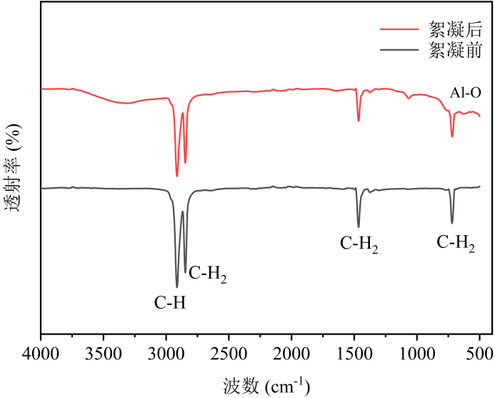
图7 PE微塑料FTIR
Fig.7 FTIR spectrum of PE microplastics
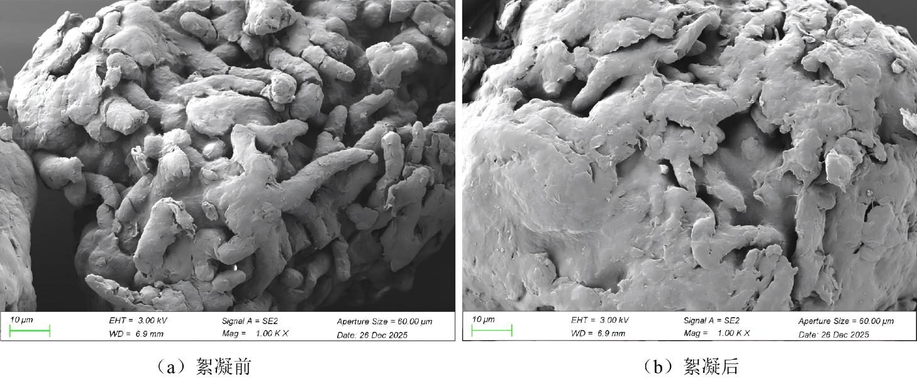
图8 PE微塑料絮凝前后SEM
Fig.8 SEM images of PE microplastics before and after flocculation
3 结果讨论
3.1 与其他微塑料去除方法的比较
通过与主流微塑料去除技术进行多维度的比较，可以全面评估本方法的综合性能，如表2所列。
表2 电絮凝与其他微塑料去除方法的综合比较
Table 2 Comprehensive comparison of electrocoagulation with other methods for microplastic removal
比较维度 | 电絮凝 | 化学混凝 | 膜分离 | 气浮 | 高级氧化 | 生物降解
作用机理 | 原位生成金属氢氧化物絮体，电中和+卷扫网捕+电浮选协同 | 外加混凝剂电中和与架桥 | 物理筛分截留 | 微气泡附着颗粒上浮 | 强氧化自由基氧化聚合物链 | 微生物酶促降解
去除/处理方式 | 分离为主 | 分离为主 | 截留分离 | 分离为主 | 降解为主 | 缓慢降解
对粒径适应性 | 中等粒径 | 依赖剂量与颗粒特性 | 微/纳米级颗粒 | 低密度颗粒 | 与粒径关系较弱 | 可降解聚合物
二次污染风险 | 残余金属离子 | 化学污泥产量 | 浓缩液需处理 | 浮渣需处置 | 生成氧化副产物 | 微生物体系稳定性问题
适用场景 | 预处理、中小规模系统 | 常规水处理 | 深度处理 | 强化分离单元 | 难降解污染物协同处理 | 长期生态修复
综合比较表明，各类技术在微塑料去除中各具侧重。相比之下，电絮凝兼具分离效率与操作灵活性，通过原位生成絮体与电浮选协同作用，在中等粒径疏水性微塑料去除方面表现出较好的综合性能，适合作为预处理或强化单元。
3.2 与同类案例研究结果的对比
为验证本研究的准确性和可靠性，如表3所列，选取近年来电絮凝去除微塑料的代表性研究进行定量对比分析。
表3 本研究与同类研究去除效率对比
Table 3 Comparison of removal efficiency between this study and similar studies
文献来源 | 电极材料（阳-阴） | 微塑料类型 | 粒径/μm | 初始浓度/g·L⁻¹ | 最优条件去除率/%
HU^{[34]} | Fe-Al | 聚酰胺 | 38~74 | 0.5 | 96.8
SUBAIR^{[35]} | Al-Al | 聚苯乙烯 | 150~300 | 0.2 | 94.6
ELKHATIB^{[32]} | Al-Al | 聚酯 | 25~65 | 0.025 | 96.5
PERREN^{[36]} | Al-Al | 聚乙烯 | 300~355 | 0.1 | 99.24
SHEN^{[15]} | Al-Cu | 聚丙烯 | 1000~2000 | 0.05 | 98.4
本研究 | Al-Al | 聚乙烯 | 150 | 0.3 | 95.6
综合已有文献对比可知，本研究电絮凝去除PE微塑料的效率（95.6%）处于当前报道的高效区间，与不同粒径和浓度条件下的研究结果趋势一致，说明试验数据具有较好的可靠性与可比性。尽管如此，考虑到初始浓度、粒径分布及水体复杂度差异可能对分离效果产生影响，本方法在真实水环境中的长期稳定性与工程适用性仍需进一步系统验证。
3.3方法局限性与应用限制
本研究为间歇式试验，尚未开展连续流工况验证，工程化应用仍需综合评估电极消耗与钝化、能耗控制以及出水中残余铝（Al）等潜在风险对水质与运行稳定性的影响。未来研究可围绕电极材料与结构优化、运行参数精细化控制以及在真实废水（含共存污染物）条件下的连续流验证开展，以进一步提升其长期运行的经济性与可行性。
4 结论
本研究基于在模拟体系中开展的电絮凝去除聚乙烯（PE）微塑料试验，系统考察了外加电压、初始pH、电解质（NaCl）浓度及PE初始浓度等因素对去除效果的影响，得到如下结论：
（1）在本研究考察范围内，当外加电压3.0V、初始pH=7、NaCl 0.01mol/L、PE初始浓度0.3g/L时，通电30min的去除率达到约95.6%，表明电絮凝在该条件下可实现对PE微塑料的高效去除；同时，单位质量PE的处理能耗随外加电压升高而增加，3.0 V为兼顾去除率与能耗的优选电压。
（2）电絮凝去除PE的过程可归纳为“絮凝捕集—沉降/气泡携带上浮（电浮选）”的协同分离路径：阳极铝溶出并水解生成Al(OH)₃(s)等铝基絮体，通过电中和、卷扫网捕等作用捕集微塑料并促进其分离；阴极析氢产生的H₂气泡可附着并携带部分“絮体-PE”复合体上浮，从而与沉降过程共同贡献总体去除。

参 考 文 献

[1] LUO H W, LIU C Y, HE D Q, et al. Environmental behaviors of microplastics in aquatic systems: A systematic review on degradation, adsorption, toxicity and biofilm under aging conditions[J]. Journal of Hazardous Materials, 2022, 423: 126915.
[2] 冯继文, 朱长军, 刘嘉坤, 等. 河流底泥中微塑料对氮磷释放规律的影响研究：以沁河（邯郸段）为例 [J/OL]. 水利水电技术(中英文), 2026: 1-13.
FENG Jiwen, ZHU Changjun, LIU Jiakun, et al. Effects of microplastics on nitrogen and phosphorus release in river sediments: A case study of Qin River (Handan section) [J/OL]. Water Resources and Hydropower Engineering, 2026: 1-13.
[3] 刘洪涛, 祖波, 李旺, 等. 水动力介导下微塑料对抗生素的吸附解吸行为研究[J]. 水利水电技术(中英文), 2026, 57(3): 17-26.
LIU H T, ZU B, LI W, et al. Study on adsorption and desorption behaviors of microplastics toward antibiotics mediated by hydrodynamic conditions[J]. Water Resources and Hydropower Engineering, 2026, 57(3): 17-26.
[4] CARR S A, LIU J, TESORO A G. Transport and fate of microplastic particles in wastewater treatment plants[J]. Water Research, 2016, 91: 174-182.
[5] DING Y C, ZOU X Q, YUAN F, et al. Can microplastics in offshore waters reflect plastic emissions from coastal regions?[J]. Chemosphere, 2022, 308: 136397.
[6] FAN Y J, ZHENG K, ZHU Z W, et al. Distribution, sedimentary record, and persistence of microplastics in the Pearl River catchment, China[J]. Environmental Pollution, 2019, 251: 862-870.
[7] DE FALCO F, DI PACE E, COCCA M, et al. The contribution of washing processes of synthetic clothes to microplastic pollution[J]. Scientific Reports, 2019, 9: 6633.
[8] KHAIRUNNISA R, UTOMO K P, SULASTRI A. Identifikasi mikroplastik pada limbah laundry di kota Pontianak[J]. Jurnal Teknologi Lingkungan Lahan Basah, 2024, 12(3): 671-680.
[9] ITTISUPORNRAT S, NAMYUANG C, PHETRAK A, et al. Microplastic contamination and removal efficiency in greywater treatment using a membrane bioreactor[J]. Frontiers in Microbiology, 2025, 16: 1519230.
[10] MROWIEC B. Usuwanie mikroplastików z wód i ścieków[J]. Instal, 2026: 44-49.
[11] SAJID M, IHSANULLAH I, TARIQ KHAN M, et al. Nanomaterials-based adsorbents for remediation of microplastics and nanoplastics in aqueous media: A review[J]. Separation and Purification Technology, 2023, 305: 122453.
[12] SHEN M C, SONG B, ZHOU C Y, et al. Advanced oxidation processes for the elimination of microplastics from aqueous systems: Assessment of efficiency, perspectives and limitations[J]. Science of the Total Environment, 2022, 842: 156723.
[13] 常蓉, 赵扬, 张辰, 等. 利用响应曲面法研究垃圾渗滤液的电絮凝处理效果[J]. 生态与农村环境学报, 2024, 40(10): 1395-1404.
CHANG R, ZHAO Y, ZHANG C, et al. Study on the treatment effect of electroflocculation on landfill leachate by using response surface methodology[J]. Journal of Ecology and Rural Environment, 2024, 40(10): 1395-1404.
[14] FALCO G, FENTI A, GALOPPO S, et al. Promoting removal of polystyrene microplastics from wastewater by electrochemical treatment[J]. Journal of Water Process Engineering, 2024, 68: 106418.
[15] SHEN M C, ZHANG Y X, ALMATRAFI E, et al. Efficient removal of microplastics from wastewater by an electrocoagulation process[J]. Chemical Engineering Journal, 2022, 428: 131161.
[16] PERREN W, WOJTASIK A, CAI Q. Removal of microbeads from wastewater using electrocoagulation[J]. ACS Omega, 2018, 3(3): 3357-3364.
[17]ACHMIT M, SBAI G, AOUNITI A, et al. Optimisation des réactifs lors de traitement physico chimique par coagulation floculation des eaux de barrage BAB LOUTA région de TAZA, Maroc [J]. Afrique Science, 2017, 13(4): 428-436.
[18] AL-MARRI J S, ABOUEDWAN A B, AHMAD M I, et al. Electrocoagulation using aluminum electrodes as a sustainable and economic method for the removal of kinetic hydrate inhibitor (polyvinyl pyrrolidone) from produced wastewaters[J]. Frontiers in Water, 2023, 5: 1305347.
[19] EMAMJOMEH M M, SIVAKUMAR M. Review of pollutants removed by electrocoagulation and electrocoagulation/flotation processes[J]. Journal of Environmental Management, 2009, 90(5): 1663-1679.
[20] TIBEBE D, KASSA Y, BHASKARWAR A N. Treatment and characterization of phosphorus from synthetic wastewater using aluminum plate electrodes in the electrocoagulation process[J]. BMC Chemistry, 2019, 13(1): 107.
[21] WANG R S, SHAN L L, ZHU Z B, et al. Current status of electrode corrosion passivation and its mitigation strategies in electrocoagulation[J]. Chemical Engineering and Processing - Process Intensification, 2025, 209: 110192.
[22] SUPRIHATIN, ASELFA F S. Pollutants removal in electrocoagulation of detergent wastewater[J]. IOP Conference Series: Earth and Environmental Science, 2020, 472(1): 012032.
[23] GROZOVSKI V, VESZTERGOM S, LÁNG G G, et al. Electrochemical hydrogen evolution: H⁺or H₂O reduction? A rotating disk electrode study[J]. Journal of the Electrochemical Society, 2017, 164(11): E3171-E3178.
[24] WANG C, CREUZIGER A, STAFFORD G, et al. Anodic dissolution of aluminum in the aluminum chloride-1-ethyl-3-methylimidazolium chloride ionic liquid[J]. Journal of the Electrochemical Society, 2016, 163(14): H1186-H1194.
[25] TEGLADZA I D, XU Q L, XU K, et al. Electrocoagulation processes: A general review about role of electro-generated flocs in pollutant removal[J]. Process Safety and Environmental Protection, 2021, 146: 169-189.
[26] LI G H, ZHANG G C, SHEN J W. The flocculation between partial hydrolyzed polyacrylamide and cationic microshperes[J]. Advanced Materials Research, 2013, 821/822: 994-998.
[27] ZHOU G Y, WANG Q G, LI J, et al. Removal of polystyrene and polyethylene microplastics using PAC and FeCl₃ coagulation: Performance and mechanism[J]. Science of the Total Environment, 2021, 752: 141837.
[28] ZHANG Y J, ZHOU G Y, YUE J P, et al. Enhanced removal of polyethylene terephthalate microplastics through polyaluminum chloride coagulation with three typical coagulant aids[J]. Science of the Total Environment, 2021, 800: 149589.
[29] CHEN Z Y, CHEN C Y, LUO X W, et al. Flocculation of polystyrene nanoplastics in water using Mg/Al layered double hydroxides via heteroaggregation[J]. Applied Clay Science, 2021, 213: 106264.
[30] MOUSAZADEH M, ALIZADEH S, FRONTISTIS Z, et al. Electrocoagulation as a promising defluoridation technology from water: A review of state of the art of removal mechanisms and performance trends[J]. Water, 2021, 13(5): 656.
[31] 郑伟康, 刘振中, 项晓方. 水中微/纳塑料电化学检测及去除的研究进展[J]. 环境科学, 2024, 45(2): 1210-1221.
ZHENG W K, LIU Z Z, XIANG X F. Research progress in electrochemical detection and removal of micro/nano plastics in water[J]. Environmental Science, 2024, 45(2): 1210-1221.
[32] ELKHATIB D, OYANEDEL-CRAVER V, CARISSIMI E. Electrocoagulation applied for the removal of microplastics from wastewater treatment facilities[J]. Separation and Purification Technology, 2021, 276: 118877.
[33] MOLLAH M Y A, SCHENNACH R, PARGA J R, et al. Electrocoagulation (EC): Science and applications[J]. Journal of Hazardous Materials, 2001, 84(1): 29-41.
[34] HU Y, ZHOU L, ZHU J, et al. Efficient removal of polyamide particles from wastewater by electrocoagulation[J]. Journal of Water Process Engineering, 2023, 51: 103417.
[35] SUBAIR A, K L P, CHELLAPPAN S, et al. Evaluating the performance of electrocoagulation system in the removal of polystyrene microplastics from water[J]. Environmental Research, 2024, 243: 117887.
[36] PERREN W, WOJTASIK A, CAI Q. Removal of microbeads from wastewater using electrocoagulation[J]. ACS Omega, 2018, 3(3)3357-3364
（责任编辑 王璐）

收稿日期：2025-12-26；修回日期：2026-03-07；录用日期：2026-04-20；网络首发日期：2026-07-27 基金项目：国家自然科学基金（44207540）；重庆市水利科技重点项目（CQSLK-2023005）；招商局生态环保科技有限公司科技自主创新项目（240128） 作者简介：夏彬梅(2001—)，女，硕士研究生，研究方向为水环境微塑料研究。E-mail：3235405164@qq.com 通信作者：祖波（1980—），男，教授，博士，主要从事水环境与水污染研究。E-mail：zubo@cqjtu.edu.cn

